Witam Was serdecznie w kolejnym dniu.

Temat dzisiejszych zabaw:” **Ptasie domy, ptasie przysmaki”.**

1.Zabawa ruchowa „**Ptaki z gniazd. Ptaki – do gniazd!”.**

Mała obręcz ze sznurka lub gazeta. Dziecko zajmują miejsca w obręczach. Na

dźwięk muzyki ptak fruwa – dziecko biega, spaceruje, podskakuje. W czasie przerwy w

muzyce stara ją się jak najszybciej dobiec do swojego gniazda i usiąść w nim.

2. Zabawa ruchowa „**Kwiaty”**

* Kwiaty na wietrze – skręty głowy w prawo i lewo.
* Płatki kwiatków – płatki rozchylają się – ramiona w bok, płatki składają się – ręce złączone nad głową.
* Kwiaty rosną, kwiaty więdną – kwiaty więdną – przysiad, kwiaty rosną – powrót do postawy.
* Spacer w ogródku – chód w miejscu z wysokim unoszeniem kolan.
* Wąchanie kwiatów – wdech powietrza nosem, wydech ustami.

3. **Zabawą paluszkową z wykorzystaniem rymowanki Krzysztofa Sąsiadka „Ćwir, ćwir”**  
Rodzic prosi dziecko o naśladowanie jego ruchów. Recytuje wierszyk, zbliża palce obu dłoni, tworząc dziobki ,i jednocześnie zbliża do siebie obie dłonie. Następnie zahacza kciuk lewej dłoni o kciuk prawej dłoni, rozprostowuje palce, unosi dłonie w górę i porusza palcami. Rodzic powtarza zabawę kilka razy.

Ćwir, ćwir, ćwir ćwir  
ptaszki śpiewają.  
Fyr-fyr, fyr-fyr  
ptaszki fruwają

4.**”Ptaki wiosną”.** Obejrzyj obrazek powiedz co robią ptaki wiosną.

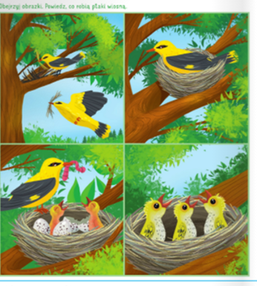

4.**Nazwy ptaków, które przylatują do Polski wiosną**.  
Rodzic zastanawia się, czy dziecko pamięta nazwy ptaków,  
które przylatują do Polski na wiosnę.

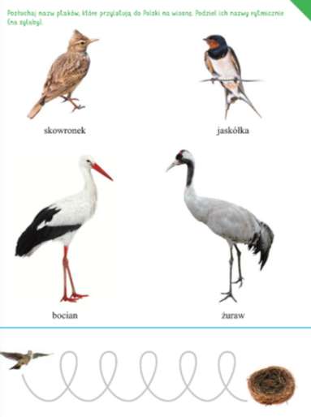

Dziecko:  
− słuchają nazw ptaków, które przylatują do Polski na wiosnę,  
− dzieli ich nazwy rytmicznie (na sylaby).

Rodzic kontynuuje rozmowę. Pyta dziecko, czy wie, gdzie mieszkają ptaki, jak budują swoje gniazda.  
Rodzic opowiada dzieciom o pewnym zdarzeniu, które zaobserwował dzisiaj rano. Patrząc przez okno, zauważył wysoko na drzewie dwa ptaszki. Ptaszki znosiły w dziobkach suche trawki, piórka, inne drobne elementy i wiły swoje gniazdko. Rodzic wyjaśnia znaczenie wyrażenia: wić gniazdko, następnie zadaje dzieciom pytania:  
− Dlaczego ptaszki wiły gniazdko?  
− Czym dla ptaków jest ich gniazdko?

4. Zabawa **„ Z czego budować gniazdo”?**

Duża obręcz, piórko, sucha trawka, kawałek tkaniny, patyczek, suchy liść.

Na środku rodzic układa dużą obręcz. Wkłada do niej przedmioty, z których ptaki mogą budować gniazda, np.: piórko, suchą trawkę, kawałek tkaniny, mały patyczek, suchy liść. Dziecko przygląda się elementom i je nazywają. Rodzic zakrywa zgromadzone przedmioty(3-4elemmentów) chustą, wyjmuje jeden z nich, odsłania chustę i pyta, czego brakuje. Powtarza zabawę kilka razy.

5**. Opowiadanie „Ptasie przysmaki**” Przeczytaj dzieciom opowiadanie.

Wróbelek Szaroburek dziobał nasiona słonecznika. Nagle zobaczył sikorę Melanię. Siedziała obok czegoś wyjątkowo tajemniczego. - Co to jest? – zapytał zaciekawiony Szaroburek. - To orzech. Jego środek jest przepyszny – odpowiedziała jego koleżanka. - Czy mógłbym dostać kawałek? – poprosił wróbelek. – Znudziły mi się nasiona. - Szaroburku, chyba nie poradzisz sobie z tym orzechem. Jest duży i ma twardą skórkę. Wróbelek chciał jednak spróbować. Postukał dziobkiem w skorupkę. Próbował zrobić dziurkę, ale nic z tego. Nie rozłupał orzecha. Zrezygnowany wrócił do nasion. - Orzechy są za duże i za twarde. Pozostanę przy moich małych nasionach. I mam do wyboru jeszcze owady. Też są małe – stwierdził i zjadł kilka nasionek.

Zadaj pytania:

Co jadł wróbelek?

Dlaczego zainteresował go orzech?

Czy udało mu się urozmaicić pokarm?

Następnie wyjaśnij dzieciom , dlaczego ptaki nie mogą jeść wszystkiego.

6. Zabawa ruchowa „**Ptaki śpiewają**.”

Rodzic wyznacza linię startu, na której ustawia się dziecko. Rodzic naprzeciwko dziecka,

na drugim końcu pokoju. Naśladuje odgłos wydawany przez wybranego ptaka, np. kukułkę.

Dziecko liczą głośno, ile razy zakuka rodzic., po czym wykonują tyle samo kroków w jego stronę.

7. „**Gniazdo dla ptaków**”- praca plastyczna.

Dziecko może wykonać gniazdo z gazety, klocków lub tego, co jest dostępne w domu.

Może zainspiruje Was filmik.

<https://www.youtube.com/watch?v=-pNubGJLscc>

ŻYCZĘ MIŁEJ ZABAWY! PANI ANIA